Câu **1**: [VD]

Mỗi bạn Lan, Nhi và Hoa nghĩ ra một số có hai chữ số. Số của Hoa là số chẵn liền sau của 20 . Số của Nhi là số liền trước của 44 và là tổng của số của Hoa và số của Lan.  
Hãy sắp xếp số của mỗi bạn theo thứ tự tăng dần từ trên xuống dưới.  
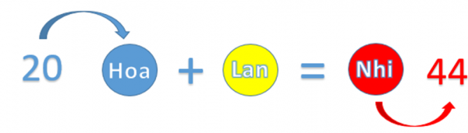

Số của Lan

Số của Hoa

Số của Nhi

Lời giải:

**Bước 1:**

**Lí thuyết:**  
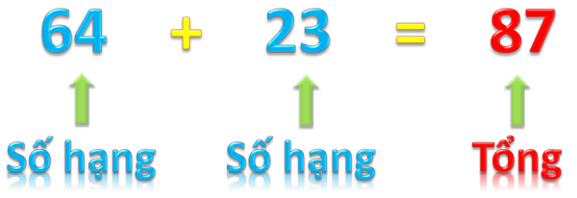  
*Chú ý:*64 + 23 cũng gọi là *tổng*.  
  
Số của Hoa là số chẵn liền sau của 20 và bằng 22 .  
Số của Nhi là số liền trước của 44 và bằng 43 .  
Số của Nhi là tổng của số của Hoa và số của Lan nên số của Lan là: 43 − 22 = 21 .  
Vì 21 < 22 < 43 nên thứ tự đúng là: Số của Lan; Số của Hoa; Số của Nhi.

Câu **2**: [VD]

Tổng của 21 và hai số liền sau của số đó là [[66]].  
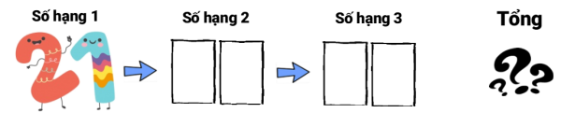

Lời giải:

**Bước 1:**

**Lí thuyết:**  
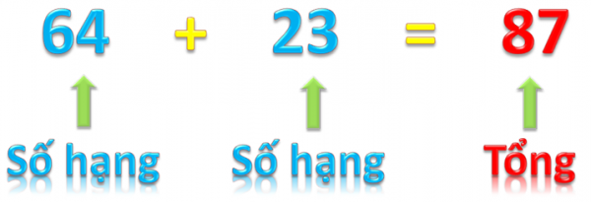  
*Chú ý:*64 + 23 cũng gọi là *tổng*.  
  
Số liền sau của 21 là 22 .  
Số liền sau của 22 là 23 .  
Vậy, số hạng thứ nhất là 21 , số hạng thứ hai là 22 , số hạng thứ ba là 23 .  
Tổng của ba số đó là: 21 + 22 + 23 = 66  
Đáp án: 66 .

Câu **3**: [VD]

Tổng của hai số là 86 . Biết rằng nếu lấy số hạng thứ nhất trừ đi 35 thì ta được kết quả là số lẻ nhỏ nhất có hai chữ số. Số hạng thứ hai là [[40]].  
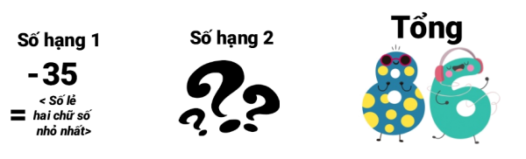

Lời giải:

**Bước 1:**

**Lí thuyết:**  
  
*Chú ý:*64 + 23 cũng gọi là *tổng*.  
  
Số lẻ nhỏ nhất có hai chữ số là 11 .  
Số hạng thứ nhất là:  
11 + 35 = 46 .  
Vậy, tổng là 86 và số hạng thứ nhất là 46 .  
Số hạng thứ hai là:  
86 – 46 = 40  
Đáp án: 40 .

Câu **4**: [VD]

Bạn hãy chọn đáp án đúng.  
Tổng của hai số hạng giống nhau là 88 . Hai số hạng đó giống nhau và có hàng chục bằng hàng đơn vị. Số hạng đó là

A. 44

B. 88 C. 22 D. 66

Lời giải:

**Bước 1:**

**Lí thuyết:**  
  
*Chú ý:*64 + 23 cũng gọi là *tổng*.  
  
Ta thấy tổng là 88 . Nên số hạng cần tìm là 44 : 44 + 44 = 88 .  
**Đáp án:**  
44

Câu **5**: [VD]

Chọn đáp án đúng để điền vào ô trống:  
Tổng của tất cả các số chẵn lớn hơn 19 và nhỏ hơn 26 là bao nhiêu?  
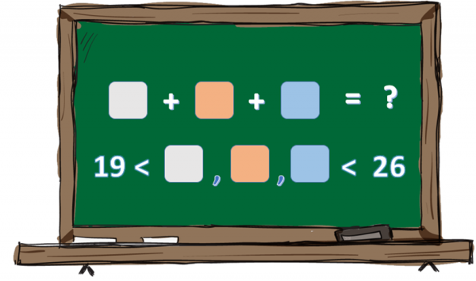  
Trả lời: Tổng của tất cả các số chẵn lớn hơn 19 và nhỏ hơn 26 là [[66]].

Lời giải:

**Bước 1:**

Các số chẵn lớn hơn 19 và nhỏ hơn 26 là : 20 , 22 , 24 .  
Tổng tất cả các số chẵn lớn hơn 19 và nhỏ hơn 26 là :  
20 + 22 + 24 = 66 .  
Đáp án: 66 .  
**Đáp án khác:**  
69 : Học sinh có thể nhầm số lẻ với số chẵn.  
68 , 64 : Học sinh có thể tính toán nhầm.

Câu **6**: [VD]

Bố Duy có các tờ tiền với các mệnh giá sau ở trong ví: 20 đô-la, 10 đô-la, 50 đô-la, 5 đô-la. Duy xin bố ba tờ tiền có mệnh giá khác nhau và lớn nhất trong ví của bố.  
Duy đã xin bố tổng cộng [[80]] đô-la.  


Lời giải:

**Bước 1:**

Ta có: 5 < 10 < 20 < 50 nên ba số lớn nhất là 10 , 20 và 50 .  
Vậy, Duy đã xin bố ba tờ tiền có các mệnh giá: 10 đô-la, 20 đô-la, 50 đô-la.  
Tổng số tiền Duy đã xin bố là: 10 + 20 + 50 = 80 (đô-la).  
Đáp án: 80 .

Câu **7**: [VD]

Bạn hãy chọn đáp án đúng:  
Tổng của các số từ số liền sau của 19 đến số 22 là

A. 43.

B. 63.

C. 65. D. 62.

Lời giải:

**Bước 1:**

**Lý thuyết:**  
Số hạng - Tổng  
  
Số liền sau của 19 là 20.  
Các số từ 20 đến 22 là: 20 ; 21 ; 22.  
Tổng cần tính là: 20 + 21 + 22 = 41 + 22 = 63.  
**Đáp án:**63.

Câu **8**: [VD]

Chọn đáp án đúng để điền vào ô trống:  
Tổng của tất cả các số có hai chữ số mà lớn hơn 31 và nhỏ hơn số liền sau của 34 là bao nhiêu?  
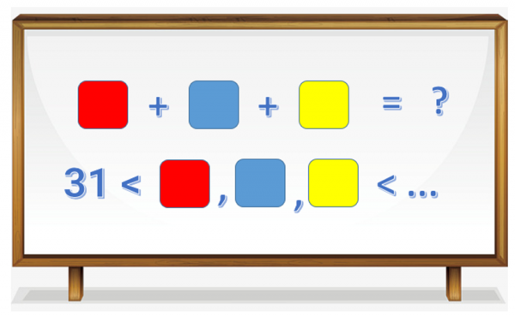  
Trả lời: Tổng của tất cả các số có hai chữ số mà lớn hơn 31 và nhỏ hơn số liền sau của 34 là [[99]].

Lời giải:

**Bước 1:**

Số liền sau của 34 là 35 .  
Các số có hai chữ số mà lớn hơn 31 và nhỏ hơn 35 là : 32 , 33 , 34 .  
Tổng của tất cả các số có hai chữ số mà lớn hơn 31 và nhỏ hơn 35 là :  
32 + 33 + 34 = 99 .  
Đáp án: 99 .  
**Đáp án khác:**  
32 : Học sinh có thể nhầm số liền sau của 34 thành số liền trước của 34 và chỉ có số 32 thỏa mãn.  
65 : Học sinh có thể lấy tổng của các số lớn hơn 31 và nhỏ hơn 34 .  
98 : Học sinh có thể tính tổng nhầm.

Câu **9**: [VD]

Bạn hãy chọn đáp án đúng.  
Tổng của hai số hạng giống nhau là 66. Hai số hạng đó có hàng chục bằng hàng đơn vị. Số hạng đó là  
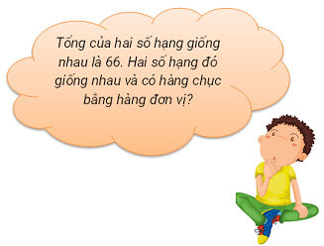

A. 33.

B. 88. C. 22. D. 66.

Lời giải:

**Bước 1:**

**Lý thuyết:**  
Chú ý: 64 + 23 cũng gọi là tổng.  
  
Ta thấy tổng là 66. Nên số hạng cần tìm là 33 vì 33 + 33 = 66 .  
**Đáp số:**33

Câu **10**: [VD]

Bạn hãy điền số thích hợp vào ô trống.  
Tổng của hai số là 77 . Biết rằng nếu lấy số hạng thứ nhất cộng với 23 thì được kết quả là số chẵn lớn nhất nhỏ hơn 70 . Số hạng thứ hai là [[32]].

Lời giải:

**Bước 1:**

Số chẵn lớn nhất nhỏ hơn 70 là 68 .  
Số hạng thứ nhất cộng với 23 thì được 68 , Lại có: 45 + 23 = 68 vậy số hạng thứ nhất là 45 .  
Tổng của hai số là 77 và số hạng thứ nhất là 45 , Lại có: 32 + 45 = 77 nên số hạng thứ hai là 32.  
**Đáp án:**32 .

Câu **11**: [VD]

Hãy sắp xếp từ trên xuống dưới số của mỗi bạn theo thứ tự tăng dần.  
Mỗi bạn Yến, Trang và Hương nghĩ ra một số có hai chữ số. Số của Yến là số chẵn liền sau của 24 . Số của Hương là số liền trước của 48 và bằng tổng số của Yến với số của Trang.  
  
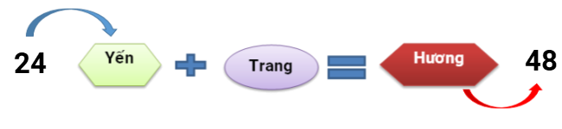

Số của Trang

Số của Yến

Số của Hương

Lời giải:

**Bước 1:**

Số của Yến là số chẵn liền sau của 24 và bằng 26.  
Số của Hương là số liền trước của 48 và bằng 47.  
Số của Hương là tổng của số của Yến và số của Trang nên số của Trang là: 47 − 26 = 21 .  
Vì 21 < 26 < 47 nên thứ tự đúng là: Số của Trang, Yến, Hương.  
**Đáp án:**  
Số của Trang  
Số của Yến  
Số của Hương

Câu **12**: [VD]

Bạn hãy chọn đáp án đúng:  
Phép cộng nào sau đây có tổng là số liền sau của một trong hai số hạng?  


A. 27+1.

B. 30+0. C. 54+2. D. 45+3.

Lời giải:

**Bước 1:**

**Lý thuyết:**  
Muốn tìm số liền sau của một số, ta cộng thêm số đó với 1 đơn vị.  
  
27 + 1 = 28 và 28 là số liền sau của 27.  
30 + 0 = 30 và 30 không phải là số liền sau của 30.  
54 + 2 = 56 và 56 không phải là số liền sau của 54.  
45 + 3 = 48 và 48 không phải là số liền sau của 45.  
**Đáp án:**27 + 1 .

Câu **13**: [VD]

Bạn hãy chọn đáp án đúng.  
Cho ba số chẵn liên tiếp có hai chữ số, một trong các số đó là số nhỏ nhất có hai chữ số.  
Hỏi tổng của ba số chẵn trên là bao nhiêu?

A. 22 B. 26 C. 27

D. 36

Lời giải:

**Bước 1:**

Số nhỏ nhất có hai chữ số là 10 .  
Ba số chẵn  liên tiếp có hai chữ số mà trong đó có số 10 là: 10 , 12 , 14 .  
Tổng của ba số chẵn liên tiếp có hai chữ số là: 10 + 12 + 14 = 36 .  
**Đáp án:**36 .

Câu **14**: [VD]

Bạn hãy chọn đáp án đúng:  
Tổng kết năm học, Trang đạt danh hiệu học sinh giỏi và được nhà trường thưởng 15 quyển vở, hội phụ huynh thưởng 10 quyển vở, sau đó mẹ cho Trang thêm 5 quyển. Vậy Trang có tất cả bao nhiêu quyển vở?

A. 25. B. 20. C. 15.

D. 30.

Lời giải:

**Bước 1:**

Số vở của Trang là: 15 + 10 + 5 = 30 (quyển).  
**Đáp án:**30.  
**Đáp án khác:**  
25 : Học sinh có thể tính toán sai hoặc có thể chỉ tính số vở được nhà trường và hội phụ huynh tặng.  
20 : Học sinh có thể tính toán sai hoặc có thể chỉ tính số vở được nhà trường và mẹ tặng.  
15 : Học sinh có thể tính toán sai hoặc có thể chỉ tính số vở được hội phụ huynh và mẹ tặng.

Câu **15**: [VD]

Bạn hãy điền số thích hợp vào ô trống.  
Tổng của hai số cần tìm là số liền sau của 35 . Biết rằng số hạng thứ hai là số liền trước của 35 . Số hạng thứ nhất là [[2]].  
  
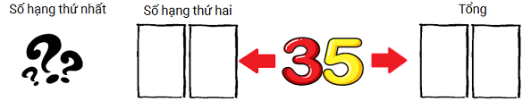

Lời giải:

**Bước 1:**

**Lý thuyết:**  
  
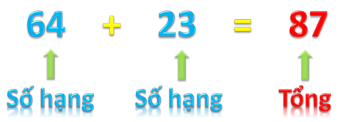  
Chú ý: 64 + 23 cũng gọi là tổng.  
  
Số liền sau của 35 là 36 .  
Số liền trước của 35 là 34 .  
Vậy tổng là 36 và số hạng thứ hai là 34 .  
Lại có: 34 + 2 = 36 nên số hạng thứ nhất là 2.  
**Đáp án:**2 .

Câu **16**: [VD]

Bạn hãy điền số thích hợp vào ô trống.  
Số hạng thứ nhất là số chẵn nhỏ nhất có hai chữ số giống nhau, số hạng thứ hai là số lẻ liền sau của 35 . Tổng của hai số hạng đó là [[59]].

Lời giải:

**Bước 1:**

Số chẵn nhỏ nhất có hai chữ số bằng nhau là 22 nên số hạng thứ nhất là 22 .  
Số lẻ liền sau của 35 là 37 nên số hạng thứ hai là 37.  
Tổng của hai số hạng 22 và 33 là: 22 + 37 = 59.  
**Đáp án:**59 .

Câu **17**: [VD]

Bạn hãy chọn đáp án đúng.  
Cho hai phép cộng sau:  
Phép cộng A : 55 + 4  
Phép cộng B : 44 + 5  
Hỏi phép cộng nào có tổng bé hơn?

A. Phép cộng B

B. Phép cộng A

Lời giải:

**Bước 1:**

**Lý thuyết:**  
Số hạng – Tổng.  
  
Ta có:  
Phép cộng A : 55 + 4 = 59  
Phép cộng B : 44 + 5 = 49  
Vì 49 < 59 nên phép cộng B có tổng bé hơn.  
**Đáp án:**  
Phép cộng B

Câu **18**: [VD]

Bạn hãy điền số thích hợp vào ô trống.  
Cho hình vẽ sau:  
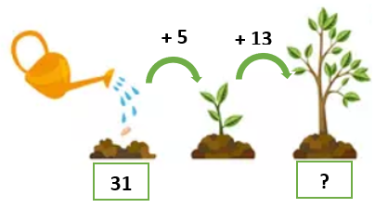  
Số để điền vào dấu hỏi chấm trong hình trên là [[49]].

Lời giải:

**Bước 1:**

**Lý thuyết:**  
Số hạng – Tổng.  
  
Số để điền vào dấu hỏi chấm là tổng của ba số hạng 31 ; 5 và 13 .  
Tổng của 31 và 5 là: 31 + 5 = 36  
Tổng của 36 và 13 là: 36 + 13 = 49  
Vậy tổng của ba số hạng 31 ; 5 và 13 là 49 .  
Số cần điền vào dấu hỏi chấm là 49 .  
**Đáp án:**  
49

Câu **19**: [VD]

Bạn hãy điền số thích hợp vào ô trống.  
Mỗi con vật che số nào?  
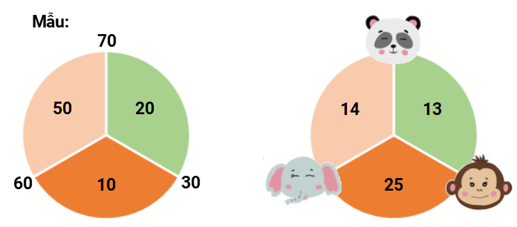  
Con gấu trúc che số [[27]].  
Con voi che số [[39]].  
Con khỉ che số [[38]].

Lời giải:

**Bước 1:**

**Lý thuyết:**  
Số hạng – Tổng.  
  
Con gấu trúc che số là tổng của 14 và 13 :  
14 + 13 = 27  
Con voi che số là tổng của 14 và 25 :  
14 + 25 = 39  
Con khỉ che số là tổng của 13 và 25 :  
13 + 25 = 38  
Vậy:  
Con gấu trúc che số 27 .  
Con voi che số 39 .  
Con khỉ che số 38 .  
**Đáp án:**  
27  
39  
38

Câu **20**: [VD]

Bạn hãy chọn đáp án đúng.  
Cho một phép cộng gồm hai số hạng. Biết số hạng thứ nhất là số liền trước của 17 , số hạng thứ hai là số liền sau của 21 . Hỏi tổng của phép cộng đó bằng bao nhiêu?

A. 38

B. 37 C. 39 D. 40

Lời giải:

**Bước 1:**

**Lý thuyết:**  
Số hạng – Tổng.  
  
Số liền trước của 17 là 16 . Vậy số hạng thứ nhất là 16 .  
Số liền sau của 21 là 22 . Vậy số hạng thứ hai là 22 .  
Tổng của phép cộng đó là:  
16 + 22 = 38  
**Đáp án:**  
38

Câu **21**: [VD]

Bạn hãy điền số thích hợp vào ô trống.  
Mai gấp được 13 chiếc thuyền giấy, số thuyền giấy Hà gấp được bằng số thuyền giấy Mai gấp được cộng thêm 12 chiếc. Hỏi tổng số thuyền giấy hai bạn gấp được bằng bao nhiêu?  
Trả lời: Hai bạn gấp được [[38]] chiếc thuyền giấy.

Lời giải:

**Bước 1:**

**Lý thuyết:**  
Số hạng – Tổng.  
  
Hà gấp được số chiếc thuyền giấy là:  
13 + 12 = 25 (chiếc)  
Tổng số thuyền giấy hai bạn gấp được là:  
13 + 25 = 38 (chiếc)  
**Đáp án:**  
38

Câu **22**: [VD]

Bạn hãy điền số thích hợp vào ô trống.  
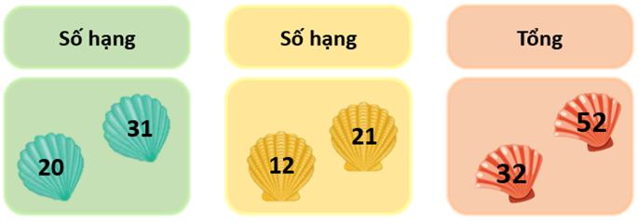  
Từ các số hạng và tổng đã cho, em lập được các phép cộng thích hợp là:  
31 + [[21]] = [[52]].  
[[20]] + 12 = [[32]].

Lời giải:

**Bước 1:**

**Lí thuyết:**  
Số hạng - Tổng.  
  
Từ các số hạng đã cho, ta có các phép cộng:  
31 + 21 = 52  
31 + 12 = 43  
20 + 21 = 41  
20 + 12 = 32  
Vì tổng đã cho chỉ có 52 và 32 nên từ các số hạng và tổng đã cho, ta có các phép cộng là:  
31 + 21 = 52  
20 + 12 = 32  
**Đáp án:**21 ; 52 ; 20 ; 32.

Câu **23**: [VD]

Bạn hãy điền số thích hợp vào ô trống.  
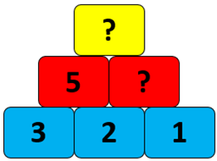  
Biết tổng hai số cạnh nhau là số ở trên hai số đó.  
Số cần điền vào ô màu đỏ là [[3]].  
Số cần điền vào ô màu vàng là [[8]].

Lời giải:

**Bước 1:**

**Lí thuyết:**  
Số hạng - Tổng.  
  
Vì tổng hai số cạnh nhau là số ở trên hai số đó nên:  
+ Số cần điền vào ô màu đỏ là tổng của hai số 2 và 1 : 2 + 1 = 3  
+ Số cần điền vào ô màu vàng là tổng của hai số 5 và 3 : 5 + 3 = 8 .  
Ta có số cần điền là:  
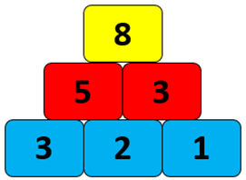  
**Đáp án**3 ; 8 .

Câu **24**: [VD]

Bạn hãy điền số thích hợp vào ô trống.  
Biết ba số liên tiếp trong cùng một hàng hay cùng một cột đều có tổng là 9 .  
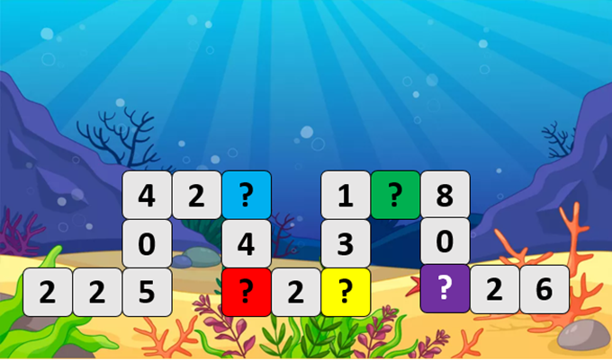  
Số cần điền vào ô trống màu đỏ là [[2]].  
Số cần điền vào ô trống màu xanh lá là [[0]].  
Số cần điền vào ô trống màu tím là [[1]].

Lời giải:

**Bước 1:**

**Lí thuyết:**  
Số hạng - Tổng.  
  
Vì ba số liên tiếp trong cùng một hàng hay cùng một cột đều có tổng là 9 nên ta có:  
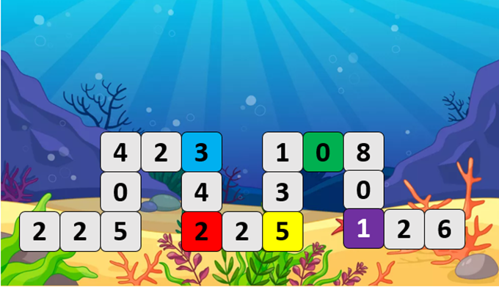  
**Đáp án:**2 ; 0 ; 1 .

Câu **25**: [VD]

Bạn hãy chọn đáp án đúng.  
Cho bài toán tô màu như sau:  
Hai số có tổng là 18 tô màu xanh da trời.  
Hai số có tổng là 8 tô màu đỏ.  
Hai số có tổng là 45 tô màu vàng.  
Cách tô màu nào dưới đây đúng?

A.

B. C.

Lời giải:

**Bước 1:**

**Lí thuyết:**  
Số hạng - Tổng.  
  
Trong bảng các số đã cho ta có:  
18 = 10 + 8  
8 = 6 + 2  
45 = 22 + 23  
Do đó, các số được tô màu xanh da trời là 10 ; 8 .  
Các số được tô màu đỏ là 6 ; 2 .  
Các số được tô màu vàng là: 22 ; 23 .  
**Đáp án**  
